Todos los caminos del 'lobby' llevan a Pablo Longueira
La trenza político-inmobiliaria que amenaza el bosque esclerófilo entre Chicureo y La Dehesa
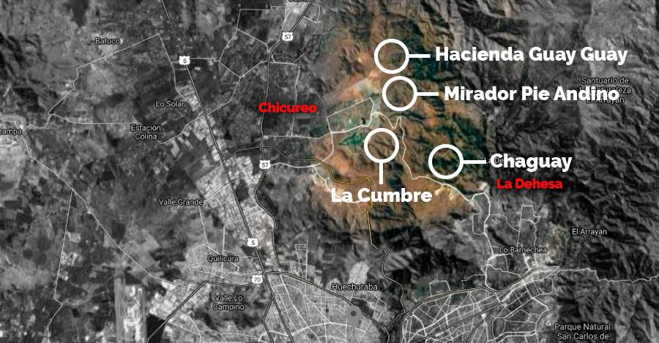
Una decena de nombres ligados a altos círculos de poder están detrás de cuatro proyectos sobre la cota mil que ocupan ilegalmente una zona de preservación ecológica, la que se ubica entre dos zonas de crecimiento inmobiliario explosivo. Entre los implicados están Vittorio Corbo (hijo), José Luis Délano, José Antonio Rabat, Hernán Besomi, Michael Grasty, Alejandro Quintana, Arturo Majlis, José Miguel Rawlins y Domingo Undurraga.

Fuente: https://interferencia.cl/articulos/la-trenza-politico-inmobiliaria-que-amenaza-el-bosque-esclerofilo-entre-chicureo-y-la

En los cerros ubicados entre Chicureo y La Dehesa, la flora y fauna del lugar, protegidas por el Área de Preservación Ecológica del Plan Regulador Metropolitano de Santiago (PRMS), están viendo su existencia amenazada por el desarrollo de cuatro proyectos inmobiliarios dedicados a la venta de parcelas, por sobre la cota mil.
Estos proyectos cargan con denuncias por daño ambiental, ocupar zonas protegidas ecológicamente y estar fuera del área urbana definida por el plan regulador de la urbe capitalina.
Dichos proyectos -acusados, además, de no contar con los estudios ni las resoluciones ambientales favorables por parte de los organismos fiscalizadores correspondientes- han continuado con su iniciativa, comercializando su oferta y buscando nuevos compradores que quieran instalarse en dichos sectores. Los valores de las parcelas en algunos de ellos comienzan en las 6 mil UF (170 millones de pesos).
Entre los gestores que han desarrollado reuniones con autoridades para hacer lobby a favor de los proyectos se encuentra el ex senador, ex presidente de la UDI y ex candidato presidencial Pablo Longueira, cuyo vínculo con el proyecto Chaguay -el único ubicado en Lo Barnechea (el resto es de Colina)- ya fue abordado por INTERFERENCIA en el artículo Proyecto 'ecológico' de inmobiliaria Ebco sigue actividad comercial pese a no tener resolución ambiental. Una iniciativa ligada al empresario Hernán Besomi, amigo cercano del ex político involucrado en el caso SQM, con quien mantiene una relación laboral a través de Consultora Asesoría LB SpA.
Lo cierto es que, además de trabajar para Ebco, Longueira se reunió el 27 de septiembre con la directora de Obras Municipales (DOM) de la Municipalidad de Colina, Angela María Prado Concha, con la finalidad de modificar el PRMS para ampliar los límites urbanos. Esta acción, de tener un resultado favorable para el ex senador, significaría un beneficio considerable para los otros tres proyectos de la zona, ubicados en Colina; La Cumbre, Mirador Pie Andino y Hacienda Guay Guay.
Pese a que estos tres conjuntos pertenecen a una comuna distinta al proyecto de Chaguay, los cuatro proyectos en cuestión se pueden ver como una sola unidad geográfica, en tanto están emplazados en la tenaza que conectaría urbanísticamente las zonas de Chicureo en Colina y La Dehesa en Lo Barnechea, ambas de gran valor inmobiliario al atender proyectos de vivienda de las clases altas de Santiago.
INTERFERENCIA se contactó con el ex congresista a través de sus asesores para consultar cuáles son sus vínculos e intereses con estos proyectos, sin obtener respuesta después de varios días de realizada la consulta. Longueira está en la Patagonia y no atiende a la prensa, nos indicaron.
Las fuertes redes político-empresariales detrás de los proyectos
La empresa titular del proyecto inmobiliario Chaguay -para la que hace lobby oficialmente Longueira en Lo Barnechea- es Desarrollos La Dehesa SpA, cuyo dueño aparece detrás de una maraña de sociedades. La ruta empresarial del titular de Chaguay es la siguiente: Inmobiliaria y Rentas Limitada es la accionista mayoritaria de Desarrollos La Dehesa SpA, la cual a su vez es propiedad de Holding Bicentenario SpA, empresa de la que es propietario finalmente José Miguel Rawlins Carrasco, ex socio de los famosos pub Kamikaze.
La capa de varias sociedades antes de llegar a la persona natural detrás del proyecto podría entenderse al ver el rol de Rawlins en otro de los proyectos emplazados en el área protegida: El proyecto Hacienda Guay Guay, ubicado a escasos kilómetros de Chaguay, es propiedad del mismo José Miguel Rawlins, a través de la empresa Inmobiliaria e Inversiones Chicureo SpA. Dentro del directorio de la empresa asoma Vittorio Marcello Corbo Urzúa, empresario e hijo de Vittorio Corbo Lioi, ex presidente del Banco Central, otro nombre importante ligado a la elite empresarial. Quien completa la sociedad es el empresario Domingo Undurraga Julio, propietario de la mitad de Inmobiliaria e Inversiones Chicureo SpA y hermano del ex concejal de Santiago y actual director regional metropolitano de CORFO, Álvaro Undurraga.
Domingo Undurraga, en un esquema empresarial similar al de su socio en Guay Guay, es también propietario de otra iniciativa inmobiliaria en la zona de preservación ecológica: El proyecto La Cumbre. Este está emplazado geográficamente entre Hacienda Guay Guay y Chaguay, y tiene como empresa titular a Inmobiliaria e Inversiones La Cumbre Oriente SpA. Ésta es controlada por una segunda empresa, Inmobiliaria e Inversiones La Cumbre SpA, cuyo propietario es, como se anticipaba, Domingo Undurraga Julio. La Cumbre, además, cuenta con una denuncia interpuesta por Conaf en el Juzgado de Policía de Colina por tala ilegal de árboles en un bosque que además es calificado por la institución como vulnerable.
El proyecto que cierra el grupo es Mirador Pie Andino, iniciativa inmobiliaria que lleva a cabo Patagon Land SpA. Ésta sociedad, de acuerdo a la última junta de accionistas disponible en el Diario Oficial, también tiene entre sus filas a importantes nombres dentro del mundo político empresarial.
Cuenta con cinco accionistas, entre ellos cuatro empresas y José Luis Délano Méndez, hijo del presidente de Penta, Carlos Alberto Délano, condenado por delitos tributarios y soborno relacionados al financiamiento ilegal de la política.
Entre las cuatro empresas restantes dentro de los accionistas de Patagon Land SpA destacan varios nombres de peso dentro del mundo político-empresarial. Entre ellos, Guillermo Quintana Hurtado, quien figura como representante legal para Proyectos Empresariales Grainco Limitada (empresa socia de Patagon Land) y quien además es gerente general de Kabsa S.A., empresa comercializadora de proteínas cuya propiedad corresponde en un 70% a Corpesca.
Michael Grasty, Alejandro Quintana y Arturo Majlis, todos socios fundadores del bufete de abogados Grasty, Quintana y Majlis -firma de la que es socio el abogado de Cristóbal Piñera Morel, Juan Turner- son también socios de Proyectos Empresariales Grainco Limitada a través de dos empresas diferentes que componen la sociedad: Majlis a través de Asesorías e Inversiones MJS Limitada y Grasty y Hurtado, por Inmobiliaria Golf de Pirque S.A.
José Antonio Rabat fundó y representa legalmente a Inversiones Raica Limitada dentro de Patagon Land SpA. La familia de Rabat, conocida en el mundo del real estate, fundó Inmobiliaria Manquehue, empresa que tuvo un rol protagonista en el desarrollo del exclusivo barrio Santa María de Manquehue, ubicado en el sector oriente de la capital.
Los representantes restantes de Patagon Land SpA son Cristián Boetsch Alamos, por parte de Inversiones Berawa Limitada, y los hermanos Jaime y Matías Iglesis Díaz, quienes representan a Don Santiago Dos Limitada.
Las inmobiliarias involucradas fueron contactadas por INTERFERENCIA para obtener una declaración oficial sobre las acusaciones en su contra, sin obtener respuesta hasta el cierre de esta edición.
Modus operandi
Según diversas denuncias disponibles respecto de los proyectos (de las cuales se dan cuenta más adelante), estos utilizan un esquema de política de hechos consumados, vale decir, continúan con la venta y urbanización de los predios pese a las objeciones legales, hasta que la presión del proyecto y el abultado número de nuevos propietarios que desembolsaron una importante cantidad de dinero, desemboca en legalizar lo que hasta el momento se encontraba en falta.
Otro parte de la estrategia visible a partir del comportamiento de las empresas y comentarios de sus ejecutivos es que todos están buscando apuntar a un concepto de lógica pública que reza a igual norma, igual trato. Bajo esta lógica, cualquier medida individual favorable para alguno de los cuatro proyectos sirve al conjunto, pues todos se encontrarían bajo los mismos fundamentos legales.
A su vez, para poder continuar con las obras, los proyectos desarrollan -según los denunciantes- una estrategia de autorización fraccionada, según explica Patricio Herman de la Fundación Defendamos la Ciudad, la cual consiste en solicitar una a una la instalación de servicios como luz o agua en el terreno, tomando contacto con cada proveedor de manera individual, en vez de presentar un proyecto urbanístico conjunto que involucre todas estas variables ante las autoridades correspondientes, que es lo que corresponde.
Herman ha denunciado la situación ante el Consejo de Defensa del Estado, a cuyas autoridades les hizo llegar los antecedentes respecto a la falta de resoluciones de calificación ambiental (RCA) favorable a los proyectos y la presencia de subdivisiones prediales ilegales en los proyectos señalados. Todo esto, con el fin de que dicho organismo se manifieste judicialmente por los daños ambientales que las obras han conllevado en el bosque esclerófilo en cuestión.
En ese sentido, para uno de los vecinos de Colina denunciantes, Gonzalo Prieto -quien también es fundador de Patagonia Sin Represas- la importancia del sector a nivel ecológico es alta. "Yo soy rastreador de pumas y, en esa zona de bosque esclerófilo, pueden encontrarse huellas de este animal". Prieto además destaca el complejo panorama que enfrenta este tipo de bosque en particular, el cual se encuentra fuertemente amenazado por las sequías y los incendios forestales. El peligro es tal que incluso el director nacional de Conaf, José Manuel Rebolledo, aseguró en entrevista con El Mercurio que los bosques esclerófilos chilenos podrían desaparecer en la zona central producto del cambio climático.
La situación particular de estas áreas protegidas en Lo Barnechea y Colina, que también fue denunciada ante la Superintendencia de Medio Ambiente, es seguida de cerca por la Municipalidad de Colina, quienes contactados por INTERFERENCIA afirmaron que se encuentran a la espera de la investigación que está llevando a cabo la Superintendencia.
Desde dicho municipio señalaron que el alcalde Mario Olavarría (UDI), solicitó al Ministerio del Medio Ambiente -por medio de un oficio- la fiscalización y evaluación del cumplimiento de la normativa legal vigente para el cuidado y la preservación de las zonas ecológicas ubicadas en la comuna.
Olavarría, según las fuentes edilicias, también emplazó a las inmobiliarias a cumplir con las resoluciones respecto de la construcción de redes interiores de abastecimiento de agua, en la lógica de impedir el fraccionamiento del avance de los proyectos, para La Cumbre y Mirador Pie Andino. Además, Colina solicitó el ingreso al Sistema de Evaluación de Impacto Ambiental (SEIA) del proyecto Hacienda Guay Guay.

